Opdracht 4.1

mysql> SELECT voorletters, tussenvoegsels,achternaam FROM student WHERE NOT geboortedatum BETWEEN "1996-1-1" AND "1996-12-31";

Opdracht 4.2

mysql> SELECT voorletters, tussenvoegsels,achternaam FROM student WHERE achternaam LIKE "%n";

Opdracht 4.3

mysql> SELECT voorletters, tussenvoegsels,achternaam FROM student WHERE achternaam LIKE "%n%";

Opdracht 4.4

mysql> SELECT voorletters, tussenvoegsels,achternaam FROM student WHERE telefoon LIKE "%0%";

opdracht 4.5

mysql> SELECT voorletters, tussenvoegsels,achternaam FROM student WHERE achternaam LIKE "_i%";

Opdracht 4.6

mysql> SELECT voorletters, tussenvoegsels,achternaam FROM student WHERE NOT woonplaats LIKE "A%";

Opdracht 4.7

mysql> SELECT voorletters, tussenvoegsels,achternaam FROM student WHERE achternaam LIKE "______";

Opdracht 4.8

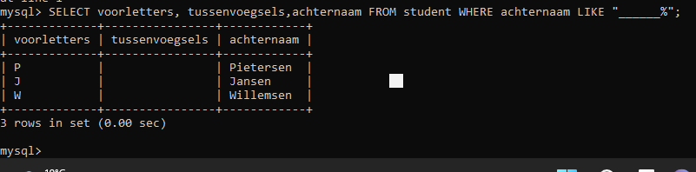

mysql> SELECT voorletters, tussenvoegsels,achternaam FROM student WHERE achternaam LIKE "______%";

opdracht 4.9

mysql> SELECT voorletters, tussenvoegsels,achternaam FROM student WHERE achternaam NOT LIKE "_______%";

Opgave 4.10

mysql> SELECT voorletters, tussenvoegsels,achternaam,telefoon FROM student WHERE telefoon NOT LIKE "%0%";

